A vizsgáztató tölti ki:  Vizsga dátuma: ............. év ............. hó ........ nap  Vizsgaközpont azonosítója: .............  Vizsgáztató neve: .................................................... | A vizsgáztató tölti ki:  Értékelés: Összpontszám: /max.: 20 pont  megfelelt/nem felelt meg  Vizsgáztató aláírása:
 | Vizsgázó neve:
5. FELADAT
A következő képszerkesztési vizsgatesztben először egy, a képszerkesztés elméletével kapcsolatos kérdésre kell válaszolnia, majd gyakorlati lépéseket kell végrehajtania a megadott állományokon.
- Az alábbiak közül mely formátum alkalmaz veszteséges tömörítést? Jelölje meg a helyes választ! [1 pont]
(a) | BMP
(b) | GIF
(c) | PNG
(d) | JPEG
- Ebben a feladatban emberek izgatottan figyelik ketrecbe zárt állatok viselkedését. Elhelyezzük az állatokat egy természetes környezetben lévő faházban olyan módon, hogy az állatok kifelé tekintenek egy-egy ablakon. Indítsa el a képszerkesztő szoftvert, majd nyissa meg a Hiúz.jpg, Majom.jpg, Medve.jpg, Puma.jpg, Tigris.jpg, Vadmacska.jpg, Vadles.jpg és a Kilátás_a_repülőtér_ablakán.jpg állományokat a megadott könyvtárból, a kijelölt adathordozóról [1 pont]
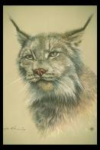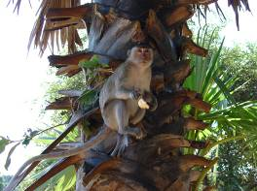
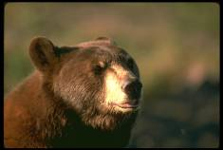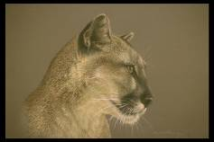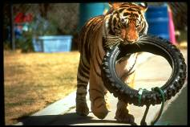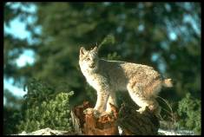
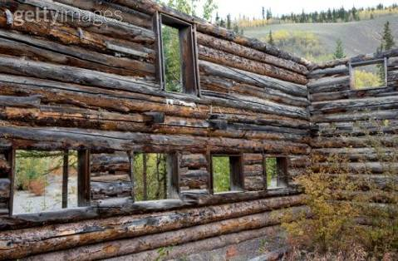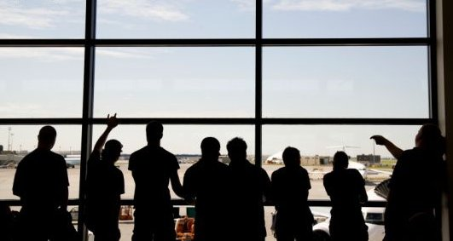
- Méretezze át minden ketrec mögött lévő állat képét a szükséges mértékben! A szükséges mérték megállapításához használhatja a befogadó képen (Vadles) a vízszintes vonalzót. [1 pont]
- Másolja át egyesével a képeket a Vadles.jpg fájlba önálló rétegekre! [1 pont]
- Minden réteget nevezzen el az adott állatról! [1 pont]
- Transzformálja az ablakok alakjára az átmásolt rétegeket! A következő műveleteket célszerű használnia: méretezés, forgatás, perspektíva! [1 pont]
- Transzformálja az ablakok alakjára az átmásolt rétegeket! A következő műveletet célszerű használnia: forgatás! [1 pont]
- Készítsen másolatot a háttérrétegről! [1 pont]
- A másolatot helyezze a legfelső szintre! [1 pont]
- Majd pedig csökkentse az átlátszatlansági (opacity) értékét 20%-ra! [1 pont]
- Alkalmazzon sötétítő hatást előidéző fedési üzemmódot (Összhatásmód - blending) a legfelső rétegen!
(Az összhatásmód a rétegek színének összekeverésére hivatott. Szokták fedési vagy keverési módnak is nevezni.) [1 pont]
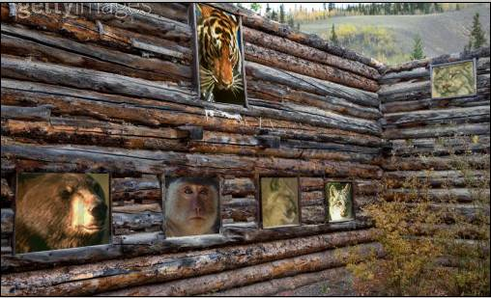
- Lépjen át a Kilátás_a_repülőtér_ablakán nevű fájlra! [1 pont]
- Jelölje ki a megfelelő eszköz segítségével az ablakon kitekintő emberalakokat az ablakkeretekkel együtt!
[1 pont]
- Majd másolja át őket legfelső, önálló rétegként a Vadles nevű fájlra [1 pont]
- Mozgassa a helyére az emberek és az ablakkeret sziluettjét! [1 pont]
- A felesleges, lelógó részeket vágja le! [1 pont]
- Helyezzen el Vadaspark feliratot a kép bal felső sarkába! [1 pont]
- A szövegréteg formázása a következő legyen: fehér színű, Times New Roman Bold Italic típusú, 38-as méretű. A szöveget a legfelső rétegnek állítsa be! [1 pont]
- Mentse el a munkáját a képszerkesztő program saját formátumában a vizsgázató által megadott helyre Vadaspark néven! [1 pont]
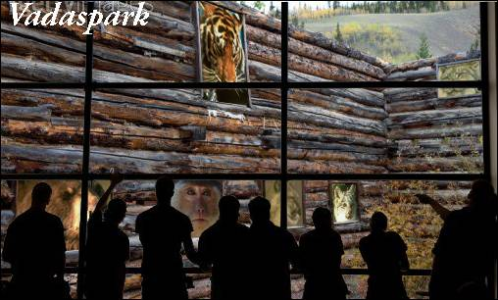
- Nyomtassa ki a végeredményt az alapértelmezett nyomtatási beállításokkal. A nyomtatást fájlba végezze (.prn, vagy .pdf állományba)! Zárja be a megnyitott képeket és a képszerkesztő szoftvert! [1 pont]

